Школьный фестиваль открытых уроков 2009-2010 уч/год
Урок алгебры в 9 «А» классе (40 минут)
Тема: РЕШЕНИЕ УРАВНЕНИЙ, СВОДЯЩИХСЯ К АЛГЕБРАИЧЕСКИМ
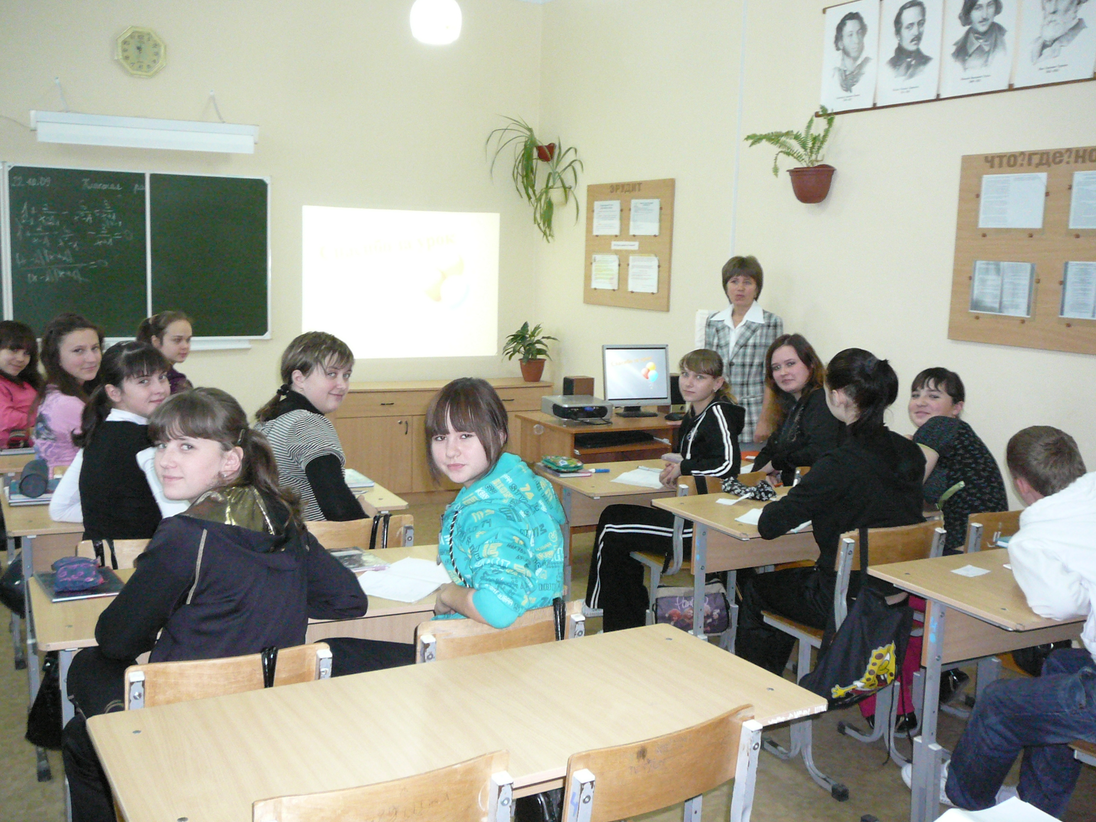
Три пути ведут к познанию: путь
размышления – это путь самый благородный,
путь подражания – это путь самый лёгкий и
путь опыта – это путь самый горький.
Конфуций

Цель: создать сборник заданий для подготовки к ГИА по данной теме.
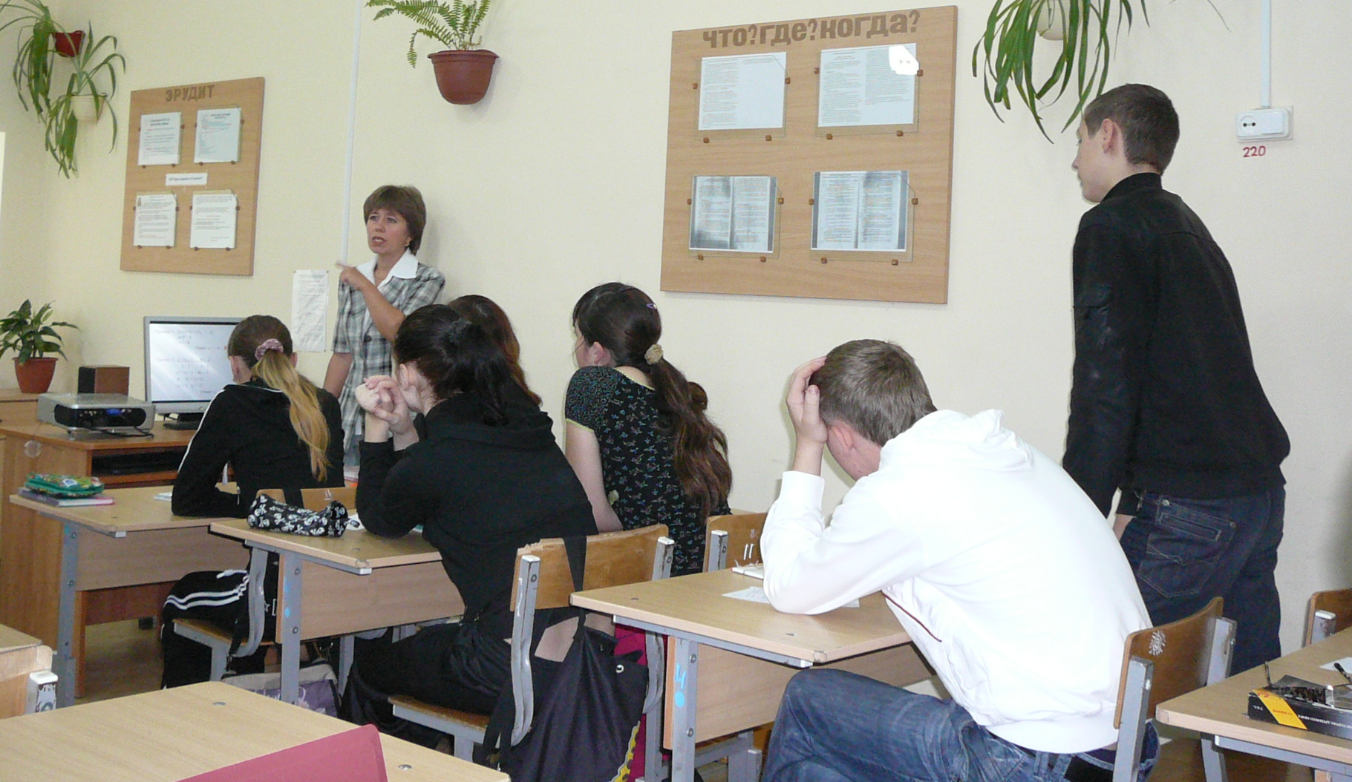
Задачи: образовательная – систематизировать, расширить и углубить знания, умения учащихся применять различные способы при решении уравнений, сводящихся к алгебраическим; воспитательная – способствовать формированию умений применять приёмы сравнения, обобщения, выделения главного, переноса знаний в новую ситуацию, развитию творческих способностей учеников; побуждать учеников к самоконтролю, взаимоконтролю, самоанализу своей учебной деятельности; развивающая – способствовать развитию наблюдательности, умения анализировать, сравнивать, делать выводы; здоровьесберегающая – профилактика умственного перенапряжения путём смены видов деятельности.
Ход урока:
- Организационный момент.
- Актуализация знаний.
- Работа над сборником заданий.
- Домашнее задание.
- Итог.

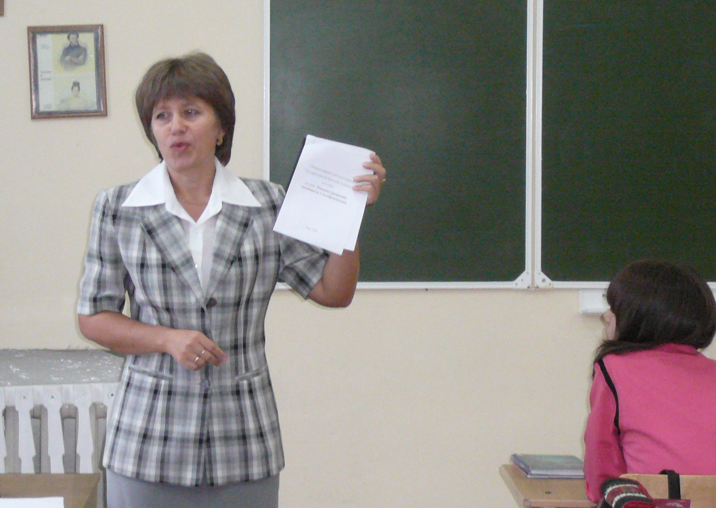
Результаты:
сборник заданий для подготовки к ГИА за 9 класс по теме: «Решение уравнений, сводящихся к алгебраическим» готов!

Учитель математики Чеснокова Л.В.
22.10.2009.

